Leçon 2 : Découvrir la France

- La France dans le monde
- La France dans l’Europe
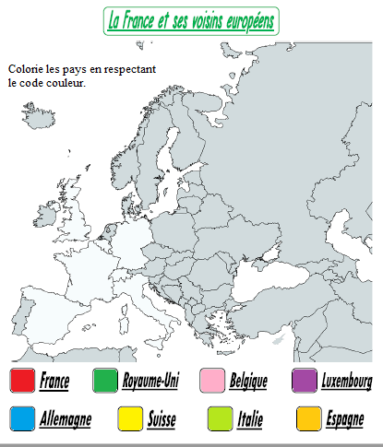
La France se situe en Europe de l’ouest. La plus grande partie du territoire est couverte par des espaces ruraux (campagnes) mais la France est un pays urbain: sur près de 67 millions d’habitants, plus de 54 millions vivent en ville.
Le territoire de la France comporte des régions, divisées en départements, eux-mêmes divisés en communes (villes). La France est le plus vaste pays de l’Union Européenne. Elle est le deuxième par sa population, juste derrière l’Allemagne. La partie européenne du territoire français a la forme d’un hexagone : une figure à 6 côtés. C’est pourquoi on parle souvent de l’Hexagone pour la désigner.

- La France d’Outre-mer
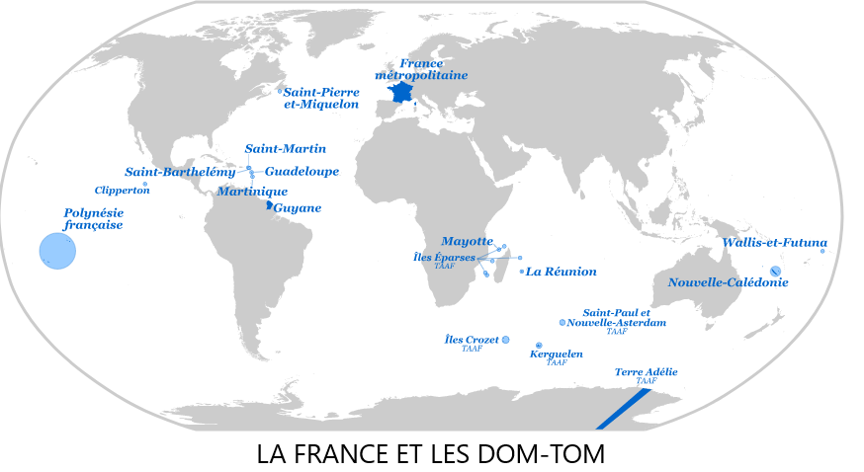
La France n’est pas un pays isolé et elle ne comporte pas que le territoire européen. Elle possède des territoires loin de l’Hexagone : c’est la France d’outre-mer. Les départements et régions d’outre-mer (DROM) sont presque tous des îles situées dans l’océan Atlantique (ex : la Guadeloupe, la Martinique) ou l’océan Indien (ex : Mayotte, la Réunion). Ainsi, la France est présente partout dans le monde grâce à ses territoires auxquels elle est liée politiquement et par la pratique du français.

CHOISIS UN QUESTIONNAIRE SUR L’UN DES TERRITOIRES D’OUTRE-MER ET PRESENTE LES REPONSES A LA CLASSE SOUS FORME D’EXPOSE.

- Le relief de la France
- Qu’est-ce que le relief ?
Le relief est l’ensemble des irrégularités (= quand ce n’est pas régulier) du sol qui se mesurent par rapport au niveau de la mer. Le relief des continents comporte : les plaines, les plateaux et les chaînes de montagnes.

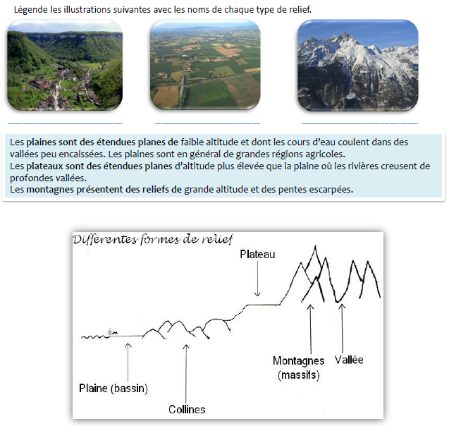

- Le vocabulaire du relief
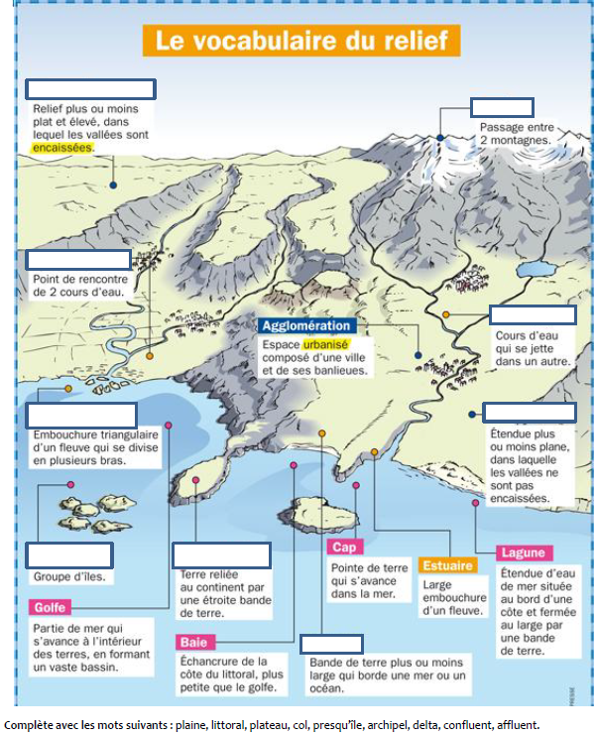

- La France
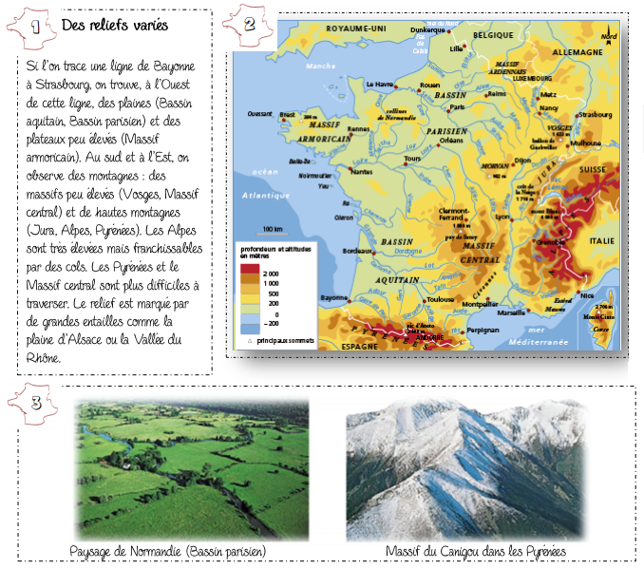
- Selon toi, que signifient les différentes couleurs de la carte (docs 1&2)
________________________________________________________________________________________________________________________________________________________________________________________________

- Cite le nom des mers et des océans qui bordent la France (doc 2)
________________________________________________________________________________________________________________________________

- Comment appelle-t-on le paysage de Normandie ? Celui des Pyrénées ? (doc 3)
________________________________________________________________________________________________________________________________
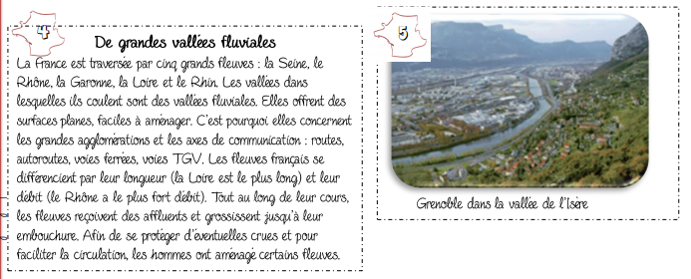
- Quels sont les cinq fleuves qui traversent la France ? (doc 4)
________________________________________________________________________________________________________________________________

- Recherche dans le dictionnaire les mots affluent et embouchure (doc 4).
Affluent : ________________________________________________________
Embouchure : ____________________________________________________

- Pourquoi a-t-on construit des villes près des fleuves et rivières (doc 4&5) ?
________________________________________________________________________________________________________________________________

La France a des paysages variés. Au nord et à l’ouest, on trouve des plaines et des plateaux peu élevés. Au sud et à l’est, on observe des hautes montagnes et des massifs peu élevés. On compte cinq grandes zones montagneuses : les Vosges ; le Massif Central ; le Jura, les Alpes, les Pyrénées. Certaines montagnes sont élevées mais franchissables (cols, tunnels, viaducs…)
Un fleuve est un cours d’eau qui se jette dans la mer ou dans un océan. Les fleuves prennent leur source en montagne ou sur des plateaux et ils coulent vers la mer. La France est traversée par cinq grands fleuves : la Loire, la Garonne, la Seine, le Rhône et le Rhin. Les fleuves ont été aménagés pour différentes raisons:
- Ils servent pour la navigation et le commerce,
- L’homme utilise également les fleuves pour fabriquer de l’énergie.
La France est entourée de 3 mers (la mer du Nord et la Manche au Nord, la Méditerranée au sud) et d’un océan (l’océan Atlantique à l’ouest).

- Le climat de la France
Le climat désigne l’état de l’atmosphère dans un lieu donné : la température, les phénomènes atmosphériques, les précipitations, l’ensoleillement.

- Les précipitations
En météorologie, une précipitation est une humidité qui tombe du ciel sous forme de pluie, de neige ou de grêle. A la surface de la terre, la hauteur de précipitation est mesurée grâce à un pluviomètre et se calcule en millimètres.

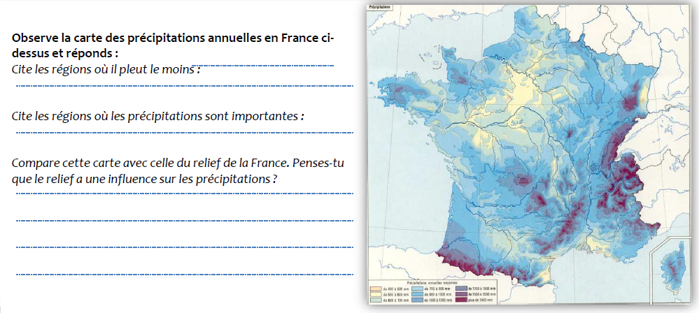

- Les températures
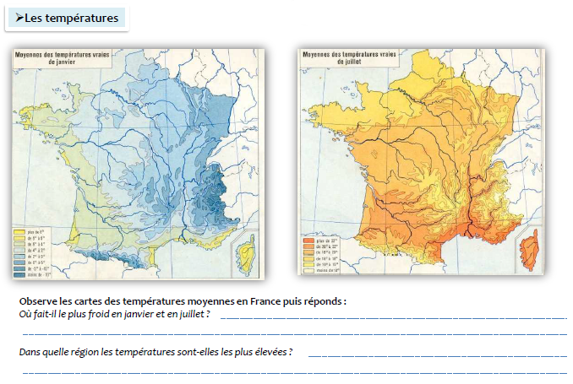

- L’ensoleillement
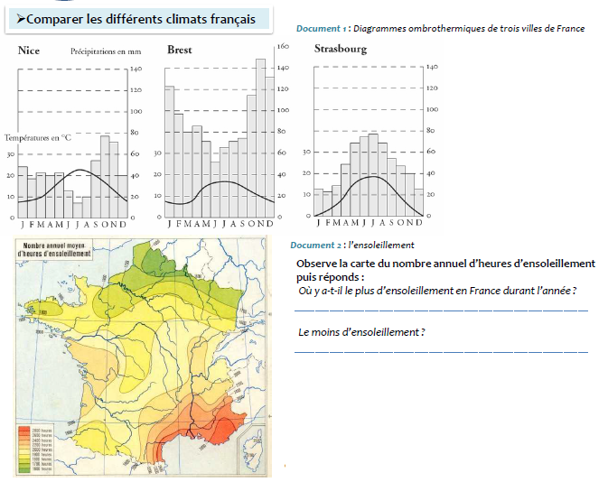
- Les types de climat
La France est située en zone tempérée. Elle offre néanmoins une variété de conditions climatiques sur son territoire :
- le climat océanique (en vert), qui s’étend dans la partie ouest et englobe une grande partie du pays. Les hivers sont doux et les étés frais. Les précipitations sont régulières et abondantes.
- le climat continental (en bleu), à l’est de la France qui s’étend entre le Massif Central et les Alpes. Les hivers y sont rudes et enneigés tandis que les étés connaissent de fréquents orages.
- le climat méditerranéen (en jaune), qui borde la mer Méditerranée au sud-est de la France. Les hivers sont doux et les étés chauds et secs. Les pluies abondantes tombent sous forme d'averses, surtout en automne et au printemps.
- le climat montagnard (en marron), que l’on retrouve dans les Alpes, les Pyrénées, le Massif Central, les Vosges, le Jura et en Haute Corse. Il’ se remarque par un fort enneigement en hiver.
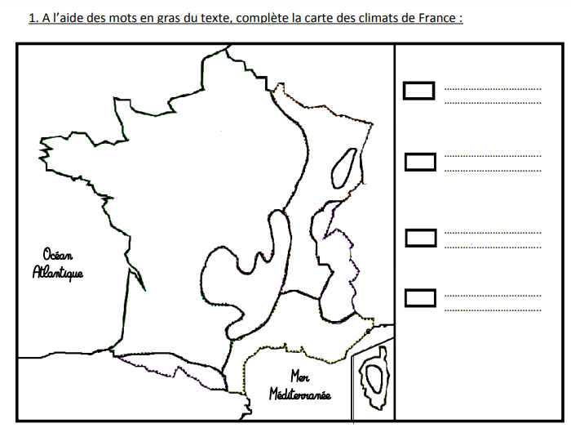
- Le découpage de la France
- Les départements
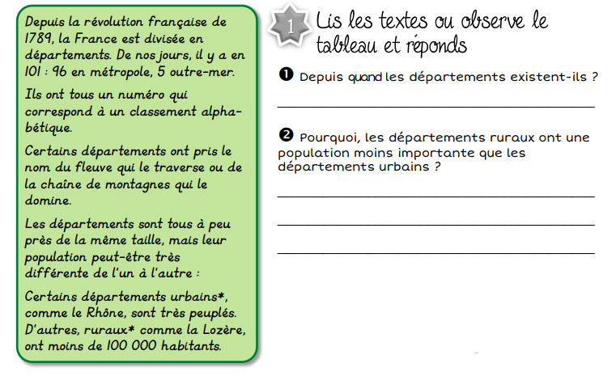
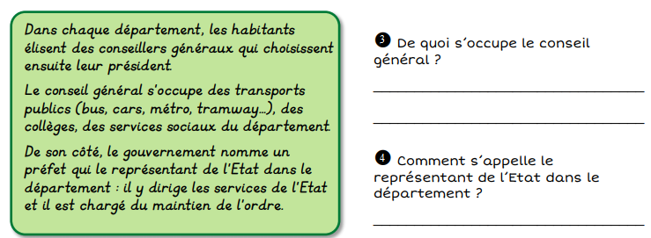

Depuis la Révolution française, la France est découpée en 101 départements : 96 en métropole (= territoire continental par opposition à l’outre-mer) et 5 outre-mer. Les départements ont des superficies à peu près identiques, mais leur population peut être très différente d’un département à l’autre. Les citoyens élisent tous les 6 ans des conseillers généraux. Le conseil général s’occupe des transports publics (bus, cars, métro, tramway…), des collèges, des services sociaux du département.
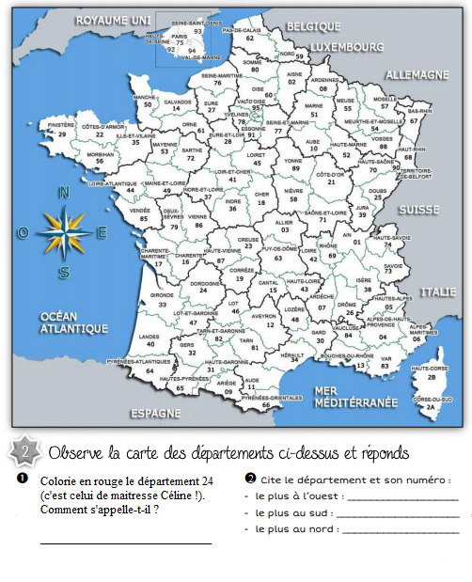
- Les régions
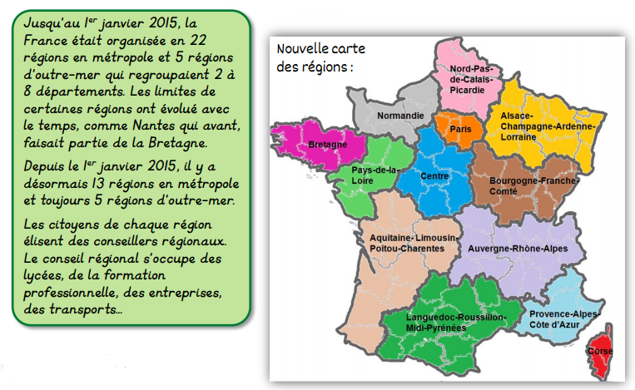
En France, il y 22 régions qui regroupent plusieurs départements. Les citoyens de chaque région élisent des conseillers régionaux. Le conseil régional s’occupe des lycées, de la formation professionnelle, des entreprises, des transports…

Pour terminer cette leçon sur la France, je te propose de faire un exposé sur une région de ton choix. Tu devras présenter :
- Les départements qui composent la région
- La population (nombre d’habitants), superficie
- Les villes principales
- Le climat, relief, position géographique dans la France
- Le drapeau

Pour aller plus loin, tu peux regarder les vidéos suivantes sur YOUTUBE :
- C’est pas sorcier, géologie de la France https://www.youtube.com/watch?v=Xr9WJ-lTg-c
- C’est pas sorcier, cartographie
https://www.youtube.com/watch?v=Ft6KM9AzKig
- La géographie de la France
https://www.youtube.com/watch?v=T3rxLDer5nU
Si tu as des difficultés de compréhension, tu peux demander à ton maître ou à ta maîtresse, ou m’envoyer un mail sur mon adresse celine.treno@gmail.com.
Bon travail !

